% DIFICULTAD | PUNTAJE TOTAL | PUNTAJE OBTENIDO | PORCENTAJE OBTENIDO
60% | 36

COLEGIO PEDRO DE VALDIVIA DE VILLARRICA
Departamento de Inglés
Víctor Alvarado
1ero y 2do básico

EVALUACIÓN FORMATIVA UNIDAD 1 “Back to school”
Inglés

NOMBRE:
CURSO: |  |  | FECHA:
OBJETIVO(S) DE APRENDIZAJE |  | HABILIDADES |  | CONTENIDOS
- OA13:Escribir (por ejemplo: copiar o completar) palabras y oraciones simples de acuerdo a un modelo |  | - Identifican números del 0-20  - Identifican vocabulario correspondientes a útiles escolares  - Identifican nombre de los colores  - Reconocen vocabulario de la familia  - Asocian imágenes a vocabulario |  | - Números 0-20  - Colores  - Útiles escolares  - Miembros de la familia

ÍTEM I SELECCIÓN MULTIPLE

- Selecciona la alternativa correcta (1pto c/u)

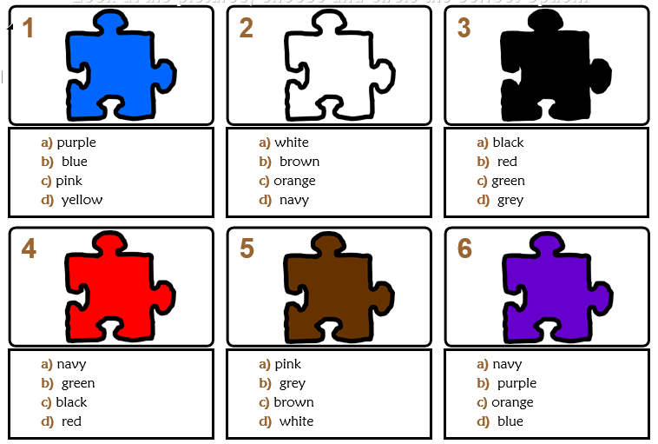

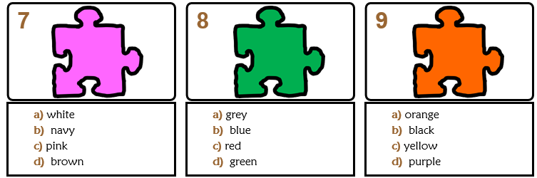
ÍTEM II CONCEPTUALIZACIÓN Y/O VOCABULARIO

- Cuenta los objetos y une las piezas del puzzle de acuerdo con su cantidad (1pto c/u)
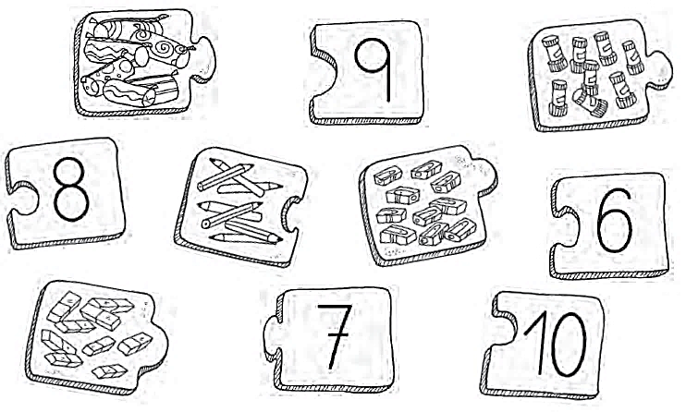

- Mira y une la imagen con la palabra correspondiente (1pto c/u)

Father

Sister
Brother
Mother

- Completa el árbol genealógico de Charlie (3 pts c/u)

